WITAJCIE KRASNOLUDKI!!!
Dzisiaj rozpoczynamy kolejny tydzień , którego tematem jest ,, Kim będę, gdy dorosnę”
W tym tygodniu poznacie kilka zawodów, może w przyszłości będzie to właśnie twój zawód krasnoludku
Temat dnia: W przedszkolu
- Zapraszam do ćwiczeń z Fruzią
https://www.youtube.com/watch?v=3ucDVAsz_C0
- ,, Kucharka” Zabawa paluszkowa
Włożyła kucharka łyżki do garnka. dzieci rozstawiają szeroko palce w dłoni skierowanej w dół.
Miesza pierwszą łyżką w garnku. zatacza koła kciukiem.
Miesza druga łyżką w garnku. zatacza koła palcem wskazującym.
Miesza trzecią łyżką w garnku. zatacza koła palcem środkowym.
Miesza czwartą łyżką w garnku. zatacza koła palcem serdecznym.
Miesza piątą łyżką w garnku zatacza koła palcem małym.
No a potem zupę całą do talerza wlała. dzieci odwracają dłonie, łączą je i robią z nich miseczkę.
- ,, Kim zostanę w przyszłości?” – rozmowa na podstawie opowiadania
,, Odlotowe zawody”.
Usiądźcie wygodnie i posłuchajcie opowiadania
„ Odlotowe zawody” Olga Masiuk
– Kim będziesz, gdy dorośniesz, Tup? – zapytał Szczypior.
– Kosmonautą, jeszcze żaden zając nie poleciał w kosmos.– Nie będziesz się bał?
– Przecież ja się niczego nie boję! Szczypior uśmiechnął się do siebie i nic nie powiedział,
ale przypomniał sobie, jak znaleźli z Kubą Tupa pod stołem, kiedy rozpętała się burza w zeszłym tygodniu.
– A ty? – zapytał zając. – Ja pisarzem. Czasem będę pracował z Elizką, która będzie robiła filmy.
Będę jej pisał, o czym mają być, a ona będzie robiła film.
– Możecie zrobić film o mnie – podpowiedział Tup.– Może mieć tytuł. „Tup. Pierwszy zając w kosmosie”.
– Chyba można – przyznał powoli Szczypior, ale nie wydawał się zdecydowany.
– A Kuba i Zosia mogliby być malarzami i namalować mój portret – rozmarzył się Tup.
– stałbym na nim obok statku kosmicznego. – Wcale nie wiem, czy Kuba chce być malarzem. Wiesz, że nie lubi malować.
– To może chociaż Zosia… – poprosił zając. – Zosia mówiła, że chciałaby być podróżnikiem i jeździć po całym świecie,
a nawet pojechać tam, gdzie może nikt jeszcze nie pojechał. Poza tym Zosia brzydko rysuje.
– To kto mnie namaluje? Może Elizka? – Przecież mówiłem ci, że Elizka chce robić filmy – odpowiedział Szczypior.
– Ale nie będzie cały czas ich robiła. Może sobie zrobić przerwę i mnie namalować.
Będę pierwszym zającem w kosmosie przecież. Wtedy właśnie do sali weszła Elizka.
– Od czego mam sobie zrobić przerwę? – zapytała, słysząc własne imię.
– Od robienia filmów – wyjaśnił jej Szczypior. – Właśnie miałam ci powiedzieć, że jednak nie będę robić filmów.
Zostanę poławiaczem pereł.
– Kim? – zdziwił się Tup.
– Pani nam opowiadała o perłach, że są piękne i zamknięte w muszli i są specjalni ludzie, którzy ich szukają.
To ja będę kimś takim. Już nie chcę robić filmów. – A mogłabyś jedną złowić dla mnie? – spytał Tup.
– Jasne, ale po co ci perła? – Mógłbym ją trzymać w łapce.
To dobrze wyglądałoby na portrecie. Ja statek kosmiczny i perła. Tylko kto to namaluje? – zamyślił się Tup.
Teraz spróbujcie odpowiedzieć na pytania:
Kim chce zostać Tup w przyszłości?;
Kim będzie Szczypior?;
Kim chce zostać Elizka?;
Czym zajmuje się pisarz?;
Czym zajmuje się reżyser?;
Czym zajmuje się kosmonauta?
Na koniec dziecko opowiada, kim chciałoby zostać w przyszłości i dlaczego,
oraz co by robiło, wykonując wymyślony przez siebie zawód.

- Posłuchajcie piosenki o Pani Kucharce
https://www.youtube.com/watch?v=9K_lJ_edUhM

- ,, Kto Pracuje w przedszkolu?” – zabawa słownikowa.
Rodzic przygotowuje obrazki przedstawiające: nauczyciela przedszkola, woźną, kucharkę/kucharza, policjanta, pielęgniarkę przy pracy itp. Dziecko wypowiadają się na temat tego, co przedstawiają kolejne ilustracje, nazywają zawody. Na koniec wskazuje obrazki przedstawiające osoby pracujące w przedszkolu. Następnie pyta dziecko O kim mówię? i opowiada o jednym z wybranych i przedstawionych na ilustracji zawodów odnoszących się do przedszkola. Dziecko ma za zadanie
nazwać prawidłowo zawód zarówno w rodzaju żeńskim, jak i męskim.
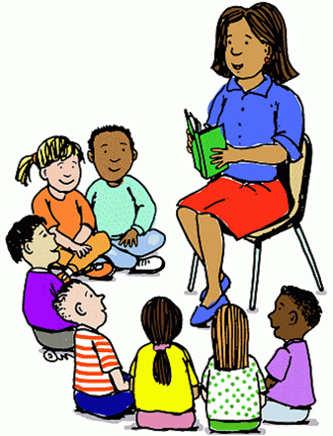
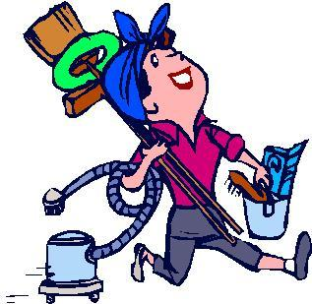
- „Nauczyciel i uczeń” – zabawa naśladowcza.
Dziecko stoi przodem do Rodzica, który prowadzi zabawę. Jest on nauczycielem. Rysuje w powietrzu kształty wymyślone przez siebie. Dziecko ma za zadanie rysować razem z nim dokładnie takie same wzory.

- „Magiczne pudełko” – zabawa sensoryczna.
Rodzic wkłada do pudełka kilka przedmiotów związanych z zawodami: nauczyciel, kucharz, woźny, np. długopis, kartka, nożyczki, łyżka drewniana, pokrywka, sitko, ścierka, zmiotka, szufelka. Dziecko za pomocą dotyku stara się je rozpoznać, nazwać i przypisać do odpowiedniego zawodu.
- Pokoloruj kolorowankę Kucharki kolorowanka w załączniku
Dla chętnych
Narysuj swój wymarzony zawód
Miłego Dnia

